OMGL4 : Ergonomie et interface graphique

MAILLET Arnaud (chef de projet), VARGAS Christophe, ARDAUD Guillaume

8 Janvier 2009

*Auteur: Guillaume ARDAUD  
Relecteur: Arnaud MAILLET*

Dans le sujet initial, il était demandé de concevoir, des spécifications jusqu’à l’implémentation, une application de gestion d’emprunts pour une bibliothèque en ligne de commande. Nous avons trouvé le sujet très intéressant, mais nous avons cependant réalisé que le choix de l’interface utilisateur présentait de nombreuses limitations.

Tout d’abord d’un point de vue convivialité : les documentalistes, à qui est destiné le logiciel n’ont pas, ou peu, d’éducation informatique, et seraient rebutés par une interface aussi austère. D’un point de vue ergonomique, le choix se révèle aussi très restrictif : on ne peut pas revenir en arrière sur un champ quand on entre les informations d’un livre, on ne peut pas se référer à ce que l’on a tapé précédemment, etc.

Nous avons donc décidé de nous mettre dans la peau d’une entreprise qui concevrait un logiciel pour la bibliothèque : essayer de fournir la meilleure solution possible, tout en respectant scrupuleusement les conditions de départ spécifiées.

Il a donc été décidé de développer une interface graphique pour l’application. Le projet se prêtait très bien à cela, et pour plusieurs raisons :

* Le langage utilisé est du Java, très utilisé en entreprise : nous étions sûrs de trouver une possibilité convenant à notre envie.
* Le projet est programmé en utilisant le patron de conception MVC : pour passer d’une interface texte à une interface graphique, il suffit donc de modifier uniquement la Vue.

Nous avons trouvé la librairie Swing, qui permet de créer très facilement des interfaces graphiques en Java. La raison pour laquelle nous avons utilisé Swing, et non pas d’autres librairies comme Jambi ou AWT, est que Swing est développé directement par Sun (développeur du langage Java), et est très utilisé en entreprise. Nous bénéficions donc de la robustesse de la librairie, d’un grand nombre de ressources quant à son utilisation, ainsi que du première expérience qui nous sera très certainement utile lors de notre insertion professionnelle.

La dernière chose que nous ayons dû faire est utiliser Netbeans, plutôt que Eclipse, comme IDE. La raison pour laquelle nous avons fait cela est que Netbeans est développé par Sun, et s’intègre donc très facilement avec Swing, en plus de fournir des outils permettant son utilisation. Par ailleurs, l’import de projet Eclipse dans Netbeans se fait très bien, et l’utilisation des deux logiciels est très similaire : nous n’avons donc eu aucun problème.

Ce document détaille et explique les choix ergonomiques que nous avons fait lors de l’élaboration de l’interface homme-machine de l’application.

# Lignes de conduite générales

Nous avons établi des « lignes de conduite » pour l’apparence et le comportement des fenêtres qui sont respectées tout le long. Ainsi, chaque membre de l’équipe savait à quoi devait ressembler ses fenêtres, ceci afin d’avoir une application le plus homogène possible.

## Icônes et boutons

Sur chaque bouton, nous avons mis une icône représentant l’action qui sera effectuée. Cela permet d’avoir un aperçu rapide de l’action effectuée par chaque bouton, ainsi qu’une nomination commune entre tous les boutons (cela permet d’éviter d’avoir un bouton « OK » sur une fenêtre, et un bouton « Valider » sur l’autre.

C:\Documents and Settings\Guillaume\My Documents\NetBeansProjects\trunk\biblio\src\biblio\tick.png**Valider:** Finalise les changements, et écrit les changements effectués dans la base. **C:\Documents and Settings\Guillaume\My Documents\NetBeansProjects\trunk\biblio\src\biblio\cancel.png Annuler :** Ferme la fenêtre en cours, et n’effectue aucune modification dans la base. **C:\Documents and Settings\Guillaume\My Documents\NetBeansProjects\trunk\biblio\src\biblio\find.png Rechercher :** Rechercher l’identifiant saisi dans la base. **C:\Documents and Settings\Guillaume\My Documents\NetBeansProjects\trunk\biblio\src\biblio\flag_red.png Terminer :** Fermer la fenêtre actuelle (utilisé pour les fenêtres de consultation) **C:\Documents and Settings\Guillaume\My Documents\NetBeansProjects\trunk\biblio\src\biblio\minus_icon.png Supprimer :** Supprimer l’élément sélectionné. **C:\Documents and Settings\Guillaume\My Documents\NetBeansProjects\trunk\biblio\src\biblio\plus_icon.gif Ajouter :** Ajouter un élément.

## Messages d’erreur

Lorsque l’utilisateur saisit une information erronée, il faut l’informer de la manière la plus efficace possible. Par efficace, nous entendons :  
  
- Non destructif : il ne faut pas que les données déjà saisies soit perdues  
- Peu intrusive : l’utilisateur doit pouvoir rectifier sa saisie le plus rapidement possible.

Ainsi, nous avons mis au point une méthode qui respecte ces deux critères pour signaler les erreurs de saisie : un message, en rouge (pour la visibilité) est affiché en dessous du/des champs d’une fenêtre où la saisie est erronée.

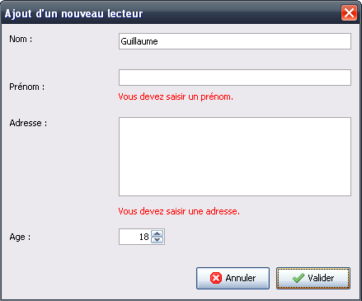

Un message d’erreur s’affiche en dessous des champs qui n’ont pas été remplis correctement.

## Choix des widgets

*Un widget est un objet graphique avec lequel l’utilisateur interagit.*

Afin d’avoir une application la plus ergonomique possible, il s’agit de bien choisir les widgets utilisés pour la saisie et l’affichage de données- cela permet non seulement d’améliorer la lisibilité, mais aussi de limiter les erreurs de saisie.

* Lorsque l’utilisateur doit saisir du texte, nous utilisons un **champ de texte**.
* Lorsque l’utilisateur doit saisir une valeur purement numérique, nous utilisons un **spinner** (ou une combinaison de **spinners**, par exemple pour les dates de naissance). Ceux-ci sont éventuellement contraints afin d’éviter les erreurs de saisie.  
  Une exception est faite pour les numéros ISBN/ISSN cependant, qui sont encodés sous forme de chaine car ils peuvent contenir des tirets.-Lorsque l’utilisateur doit sélectionner une entité parmi une liste définie, nous utilisons un **tableau** dans lequel les éléments sont sélectionnables, mais non modifiables.
* Lorsque l’utilisateur doit sélectionner un élément parmi une liste très restreinte (par exemple un numéro d’exemplaire- une bibliothèque a rarement plus de 10 exemplaires d’un ouvrage), nous utilisons une **Combo Box.**
* Pour afficher l’arborescence des Périodiques, Parutions et Articles, qui est relativement complexe, nous utilsons un arbre dont les éléments sont déroulables.

# Menu principal

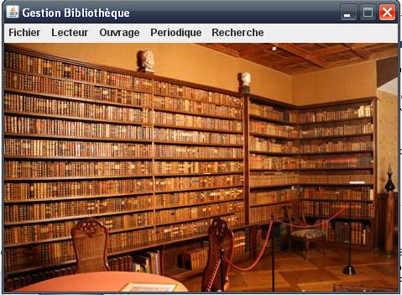

La fenêtre d’accueil de l’application sous Windows XP

Comme pour l’application en ligne de commande, lors du lancement l’utilisateur se retrouve face à un menu principal centralisant toutes les opérations possibles. Elles sont regroupées selon le type d’opération qu’elles permettent d’effectuer :

* « Fichier » pour Sauvegarder la base, Importer la base, Exporter la base, ou quitter l’application.
* « Lecteur », « Ouvrage » et « Périodique » pour la modification et consultation des opérations associées à ces 3 entités
* « Recherche » pour effectuer une recherche, par auteur ou par mot-clé.

A chaque fois que l’utilisateur fini d’effectuer une opération, il retrouve la fenêtre d’accueil. Par ailleurs, quand la croix de fermeture de la fenêtre est cliquée, un message lui demande si il veut sauvegarder la base.

# Fenêtres de consultation

Les menus de consultation d’un Lecteur, Ouvrage ou Périodique suivent les mêmes principes. Une première fenêtre demande à l’utilisateur de saisir le numéro identifiant l’entité recherchée :

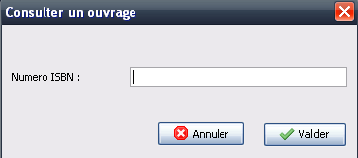

Si le numéro donné n’existe pas, un message d’erreur est affiché, sinon une seconde fenêtre affiche les informations demandées.

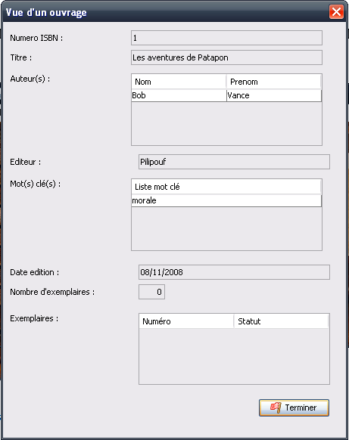

# Fenêtres d’ajout

Les fenêtres d’ajout d’un Lecteur, Ouvrage, Exemplaire, Périodique et Parution sont aussi basées sur le même modèle.

Un premier champ demande à l’utilisateur de saisir un identifiant, tandis que tous les autres champs sont grisés. Quand un identifiant non existant est saisi, les champs sont activés et l’utilisateur peut saisir les informations relatives à la nouvelle entité crée.

Dans le cas de la création d’un Lecteur, l’utilisateur saisi directement les informations étant donné qu’il n’a pas d’identifiant à saisir au préalable.

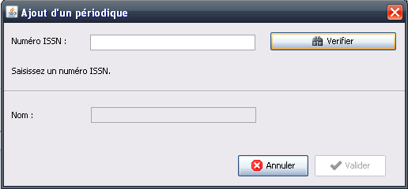

L’utilisateur doit saisir un numéro ISSN- les autres champs et le bouton « Valider » sont grisés

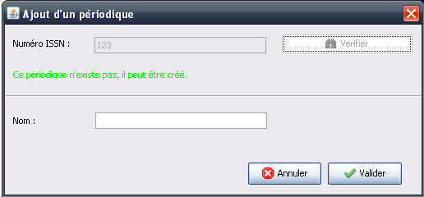

Une fois un ISSN valide saisi, les autres champs et le bouton « Valider » sont activés.

# Fenêtres de recherche

Il y’a deux fenêtres de recherche : Recherche d’un Auteur, et Recherche par Mots Clés. Les deux sont bâtis sur un modèle commun : en haut de la fenêtre, la sélection des critères de recherche par l’utilisateur ; et en bas, l’affichage des résultats.

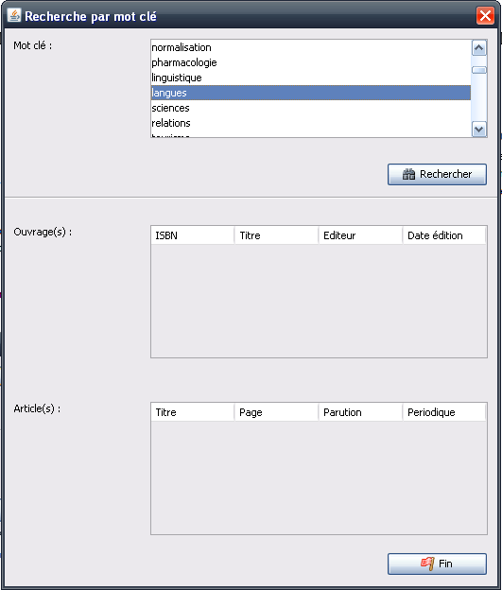

L’utilisateur sélectionne un mot clé, clique sur « Rechercher » et les résultats s’affichent en bas.

# Autres fenêtres

Il y’a 5 fenêtres que nous n’avons pas encore couvert : Emprunt et Retour d’un Exemplaire, et les 3 fenêtres de modification de statut d’un Exemplaire.

Ces fenêtres n’ont rien de particulier, et suivent les lignes de conduite définies en 1 ). L’utilisateur saisit un identifiant, clique sur un bouton, et si la saisie est correcte alors les champs suivants s’activent/les résultats apparaissent, sinon des messages d’erreur sont affichés là où il le faut.

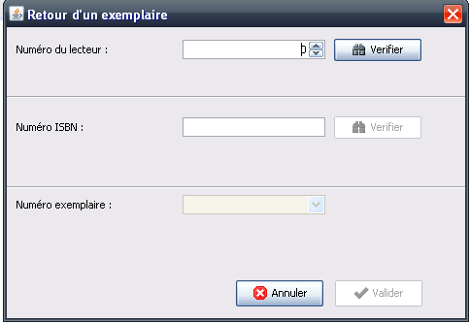

Retour d’un exemplaire.